Załącznik nr 2
do ogłoszenia o zamówieniu nr DGK-IV.271.92.2020
______________________________________________________________________________________

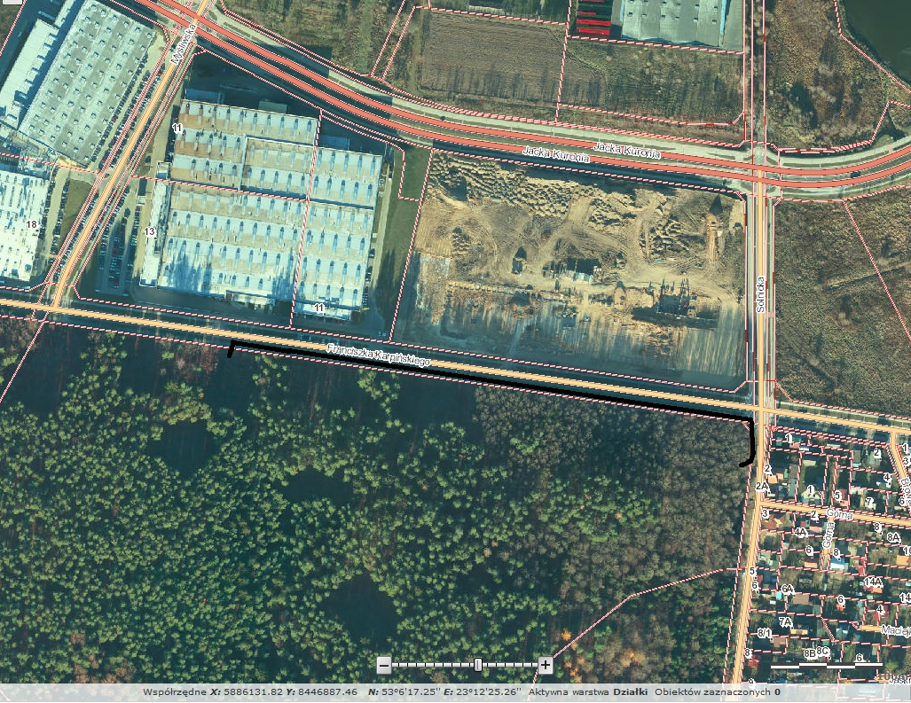

Mapa nr 1 - ul. Karpińskiego i ul. Solnicka
Kolorem czarnym zaznaczono odcinek objęty akcją przenoszenia płazów

Załącznik nr 2
do ogłoszenia o zamówieniu nr DGK-IV.271.4.2020
______________________________________________________________________________________

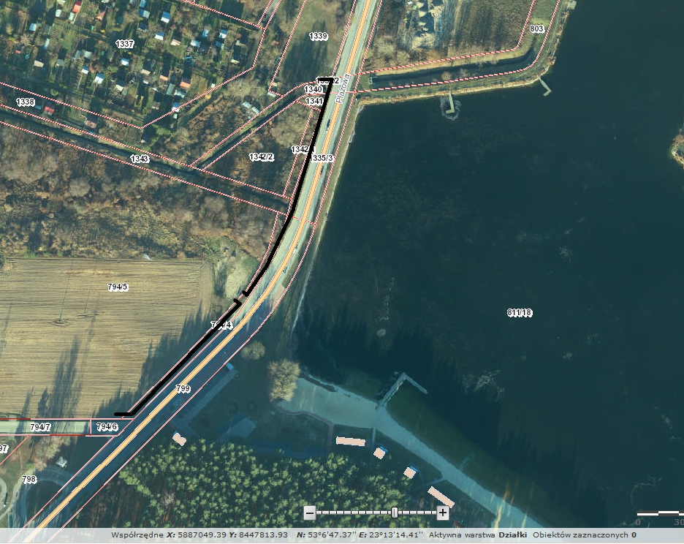

Mapa nr 2 - ul. Plażowa
Kolorem czarnym zaznaczono odcinek objęty akcją przenoszenia płazów

Załącznik nr 2
do ogłoszenia o zamówieniu nr DGK-IV.271.4.2020

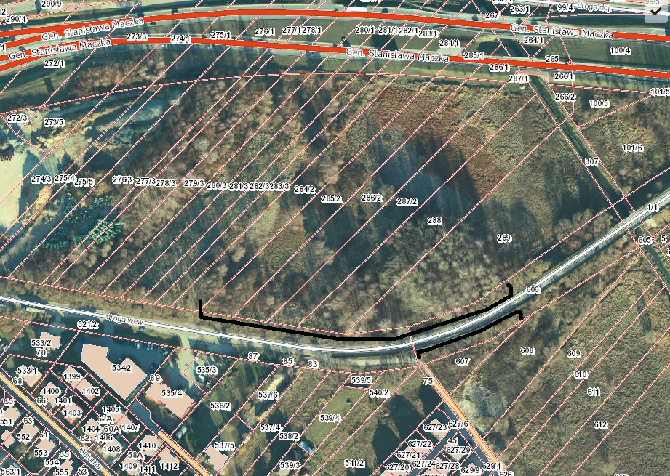

Mapa nr 3 - droga wewnętrzna odchodząca od ul. Gen. S. Maczka, działki nr geod. 521/2 i 606
Kolorem czarnym zaznaczono odcinek objęty akcją przenoszenia płazów.

